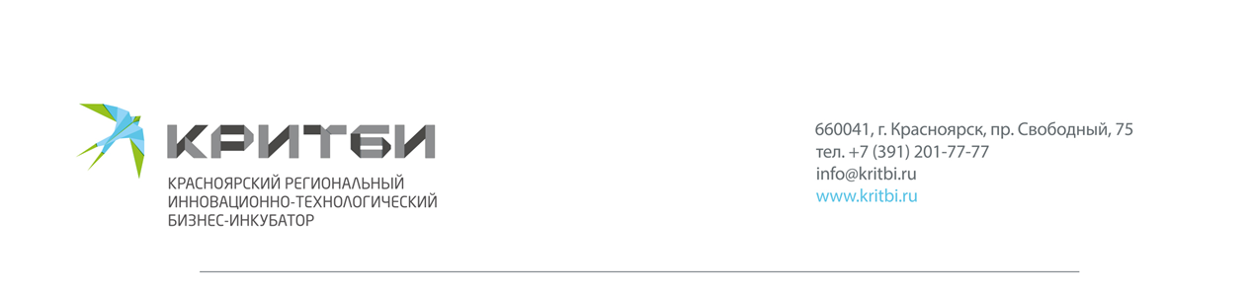

**19.12.2023**

**Более 246 миллионов рублей получили на свои проекты инноваторы Красноярского края от федеральных институтов развития**

При поддержке Красноярского регионального инновационно-технологического бизнес-инкубатора (КРИТБИ) в 2023 году предприниматели Красноярского края получили на развитие своих проектов более 246 млн рублей со стороны федеральных институтов развития, а также частных инвесторов.

*«Развитие инновационной деятельности – приоритетное направление развития края в рамках Десятилетия науки и технологий. Красноярский край является одним из немногих регионов страны, где есть все условия для активизации инновационной сферы. КРИТБИ – один из основных центров притяжения для инновационных компаний нашего края. В качестве резидентов бизнес-инкубатора предприниматели могут получить помощь в привлечении инвестиций и продвижении своих высокотехнологичных проектов, вывести свой бизнес на российский и международный уровни», – говорит заместитель руководителя агентства малого и среднего предпринимательства Красноярского края Роман Мартынов.*

Так, в этом году на площадке крупнейшей конференции технологических предпринимателей Startup Village, прошедшей в Сколково, бизнес-инкубатор представил три проекта, реализующихся в нашем крае. Среди них – нейротренажеры «NeiroToys», которые используются в реабилитации, помогают создавать новые нейронные связи и синхронизируют полушария мозга, перчатка-тренажёр «SensoRehab» для восстановления мелкой моторики и реабилитации пациентов с заболеваниями центральной и периферической нервной системы, а также «умная» одежда «DENKITO» с футуристичным дизайном и встроенными гаджетами. В рамках конференции состоялись презентации проектов финалистов региональных этапов Startup Tour 2023 CreativeTECH, который проходил в 6 городах России. Лучшим стартапом в сфере креативных индустрий стал проект «DENKITO» резидента КРИТБИ Сергея Манелюка, который получил от Фонда «Сколково» 1 миллион рублей на развитие проекта.

Сотрудники бизнес-инкубатора консультируют заявителей об условиях получения поддержки, помогают подготовить материалы конкурсных заявок на получение грантов, организуют для бизнеса встречи с потенциальными партнёрами. Всего консультационными услугами бизнес-инкубатора в 2023 году воспользовались более 160 субъектов малого и среднего предпринимательства.

*«В бизнес-инкубатор обращаются с нестандартными задачами из разных отраслей: медицина, нефте-газ, биотех, машиностроение, культура, и ко всем нужен особый подход. Наши специалисты погружаются в суть проблемы, изучают, ищут решения поставленной задачи. За 2023 год мы помогли более 30 компаниям, например, восстанавливали старые технологии, моделируя детали автомобиля Волга ГАЗ-21, изготавливали лабораторные установки для исследований ученых, фрезеровали производственникам срочные заказы, участвовали в проектах со сложной металлообработкой, выручали заказчиков с мелкими, но очень нужными работами. Благодаря обновлению оборудования оказывать помощь стало проще и быстрее, появились принципиально новые технологии», – исполнительный директор КРИТБИ Сергей Басистый.*

Также в этом году Центр сертификации, стандартизации и испытаний (ЦССИ), ещё одно подразделение бизнес-инкубатора, создал систему добровольной сертификации «Российский стандарт», который зарегистрировал в Федеральном агентстве по техническому регулированию и метрологии.

Об оказываемых мерах поддержки информацию можно получить в бизнес-инкубаторе, предприниматели края могут узнать по телефону +7(391)201-77-77.

*Дополнительная информация для СМИ: +7 (391) 222-55-03, пресс-служба агентства развития малого и среднего предпринимательства Красноярского края; 8 (391) 201-77-77(доб. 2049), Арина Данилюк.*